Dzień dobry w czwartek
I jak tam wczorajsze koncertowanie? A jak segregacja śmieci?
Dzisiaj proponuję zabawę w OGRODNIKÓW.
Będą nam potrzebne:
- kubeczki np. po jogurcie, śmietanie, serku
- słoiczek , kawałek gazy, gumka recepturka;
- suche nasiona fasoli, grochu
-pestki z różnych owoców,
- kilka kawałków ręcznika papierowego;
-woreczki foliowe ( mogą być dziurawe);
- jeśli się uda, to trochę ziemi doniczkowej.
- kilka kartek papieru wielkości zeszytu; ołówek
Jak pewno pamiętacie nasze poprzednie przedszkolne zabawy w sadzenie i sianie- zanim powstanie roślinka musi upłynąć trochę czasu. To wszystko zależy od tego jaka roślina jest hodowana, w jakim miejscu, czy jest podlewana, czy ma światło…
-Od czego zaczyna się hodowla rośliny ? Co do tego jest potrzebne?
Do pierwszej hodowli przygotujcie słoik, na otwór połóżcie kawałek gazy i umocujcie ją gumką. Na gazę połóżcie fasolę albo groch. Teraz wlejcie wody tak, żeby ziarna były lekko zanurzone w wodzie. Postawcie na jakimś podstawku ( bo woda będzie sączyła się po gazie) i odstawcie w jasne miejsce.
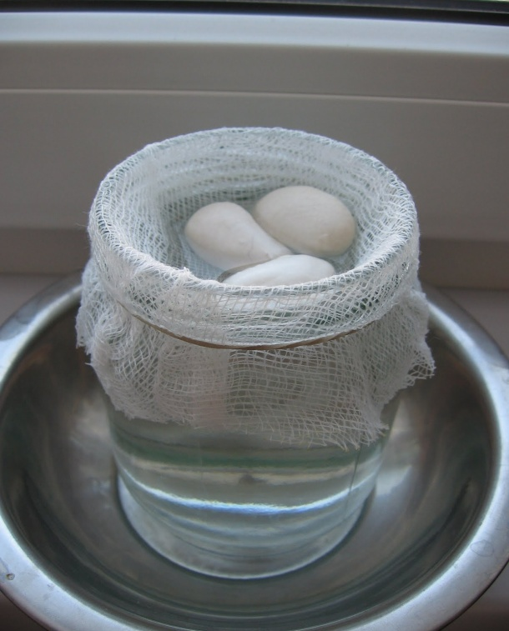
Na jednej z kartek załóżcie kalendarz obserwacji. Poproście rodziców, żeby napisali na kartce datę założenia hodowli, a wy narysujcie słoiczek z nasionkami na gazie. Codziennie obserwujcie zmiany, w razie potrzeby dolewajcie wody , a na kartce zapisujcie ważne zmiany ( np. kiedy pojawi się pierwszy „kiełek” , kiedy ten kiełek zacznie się zmieniać i w co? Itd.) Jestem ciekawa jak długo uda się wam utrzymać tę hodowlę. Któregoś razu mi udało się wyhodować w ten sposób... fasolę.
Jeśli masz drugi słoiczek ( albo nie masz gazy) to skorzystaj z papierowych ręczników . Zwiń z nich kulkę tak, by luźno wypełniła słoiczek i włóż ziarenko fasoli, grochu tak, by widoczne było przez ściankę słoiczka.

O, WŁAŚNIE TAK:
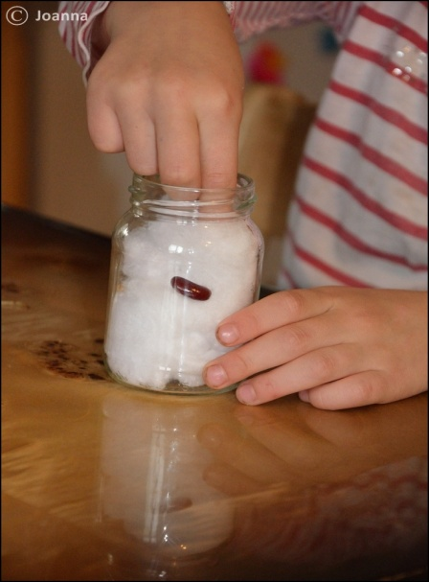 Teraz delikatnie „podlejcie” hodowlę, tak, żeby wilgotna była lignina (możecie to zrobić za pomocą spryskiwacza do roślin). Całość hodowli możecie przykryć woreczkiem ( zróbcie w nim kilka dziurek żeby cala hodowla mogła ”oddychać”.
Dla tej hodowli załóżcie również kalendarz hodowli. Możecie porównywać jak rozwijają się roślinki w obydwu hodowlach.
A jak wyhodować inne rośliny? Czy można wyhodować sobie drzewo z nasionka? Na pewno, chociaż do tego potrzeba wiele czasu i cierpliwości . Przypomnijcie sobie, jak na przedszkolnym podwórku zbieraliście „noski” z naszych drzew- klonów jaworów, które leżąc na ziemi już wypuszczały pierwsze kiełki. Wystarczy wsadzić je do ziemi i dbać o nie, jak o każdą inną roślinkę.
Co jeszcze można hodować w domu? WSZYSTKO. I nie jest to wcale trudne.
Zobaczcie krótki filmik. Może zachęci on was do hodowli (nawet na balkonie) własnych pomidorów, albo arbuza. Albo cytryny..Albo ananasa ;-)
https://www.youtube.com/watch?v=nt6uNIDZc5E
A teraz wybierzcie sobie z filmu co chcecie i wykorzystajcie te pojemniki , nasiona i pestki, które udało się wam zgromadzić.
Oto kilka pomysłów na pojemniki”
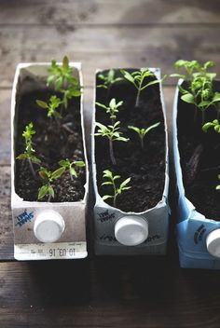 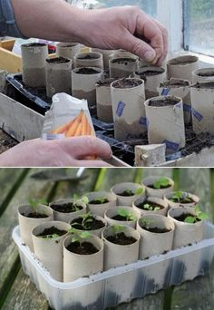 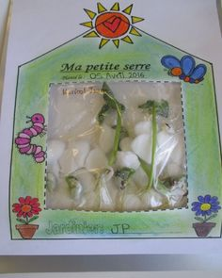
KIEDY HODOWLE JUŻ BĘDĄ GOTOWE zróbcie do nich wesołe tabliczki z nazwami roślin, które umieścicie w doniczkach lub innych pojemnikach. Do ich zrobienia wykorzystajcie patyczki do szaszłyków, biały, albo kolorowy papier, kredki albo pisaki, klej, nożyczki.
Pomyślcie jaki kształt mogłyby mieć te tabliczki. Mogą być prostokątne, ale mogą mieć też kształt koła, kwiatka, domku. Na jedną tabliczkę narysujcie dwa takie same elementy. Teraz trzeba je podpisać nazwą danej rośliny ( poproście kogoś starszego o pomoc), ozdobić je wg własnego pomysłu, wyciąć obydwa elementy i skleić je razem umieszczając pomiędzy dwiema częściami patyczek od szaszłyka. Tak wykonaną tabliczkę umieśćcie w pojemniku z hodowaną roślinką. Tak oznaczcie wszystkie przygotowane hodowle.
To życzę milej i udanej zabawy w ogrodników
A dziś w kartach pracy
-4-latki –s. 40
-5-latki – str. 19
DRODZY RODZICE. Jeśli spodobały się wam ogrodnicze sztuczki, to w drugim filmiku zobaczycie jak wyhodować np. własne orzeszki ziemne, albo włoskie, jak w doniczce wyhodować własny imbir, banany… Czas sprzyja ogrodniczym eksperymentom. https://www.youtube.com/watch?v=zMfTT9qLehc

